数学教学课型之专题复习课的研讨

——记双流区李中军名师工作室研修活动

2020年6月15日下午，夏天的炎热阻挡不了工作室老师们研讨学习的热情，双流区李中军名师工作室全体成员以饱满的热情和冲天的干劲儿来到双流中学开展主题为“高中数学课型之专题复习课”的研修活动。工作室时间安排很紧凑，本次活动分为课例展示和研讨两个环节，每位老师在本次活动中都收获满满。

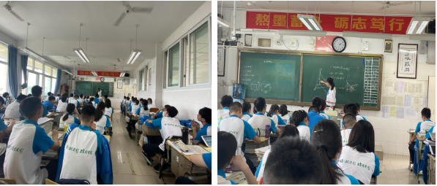

活动第一项，王保弟老师给大家带来题为“外接球几种常见模型”的高中专题复习课。几何体的外接球是常考模型，王老师从以下几个方面进行分类：1、长方体（正方体）模型；2、正棱锥模型(侧棱相等，底面为正多边形）：3、侧棱与底面垂直锥体；4、侧面与底面垂直的锥体。

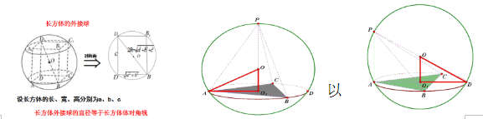

以上是王老师总结的模型中的部分图形，针对每种模型都设计了相应的例题，学生积极参与课堂中，经过思考，猜想，证明等思维过程。最后，王老师进行针对性的总结，学生知道了简单多面体外接球问题是立体几何中的重点，难点，此类问题实质是①确定球心的位置，②在Rt△用勾股定理求解外接球半径（其中底面外接圆半径r可根据正弦定理求得）．

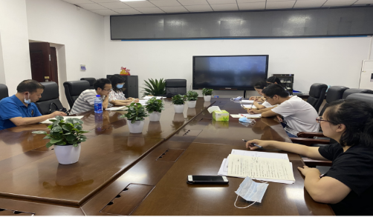

活动第二项，首先由王老师阐述设计思路和反思，接着杨剑老师指出本节课教学目标明确，充分调动了学生的积极性，活动形式多样；陈曦老师说，几种模型分类很好，例题设计科学合理，建议向学生指明，若对于某些还原不了得模型可以用定义去解决；工作室每位老师都发表了自己的意见。最后工作室导师李中军老师指出，本节课对于理科生而言，应进行适当延伸，拓展和变式，比如延伸到半球中的立体图形等；对于典型的例题应有一个规范的板书，尤其对于后进生的师范作用很有必要；另外，作为教师我们应该关注到每一个学生，尤其中差生，这样的课堂是成功的课堂。

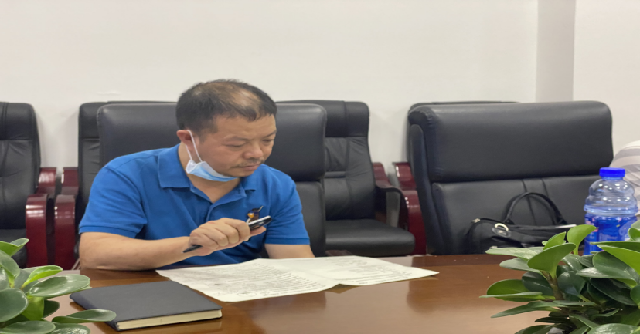

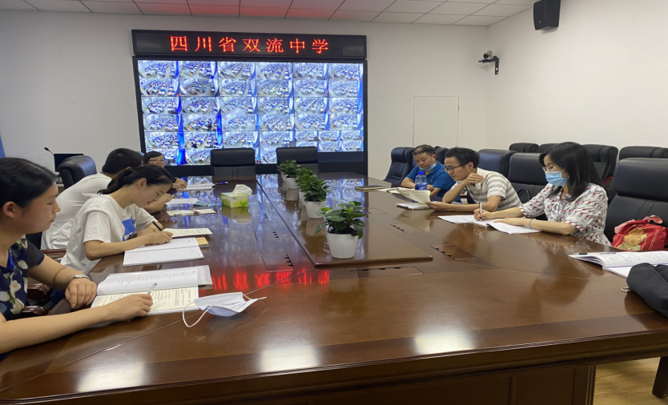

最后，大家从王保弟老师的展示课研讨中收获满满，在师父的引导下归纳出了数学专题复习课的基本流程：1、梳理知识，构建网络；2、合作探究，交流展示；3、疑难点拔，典例分析；4、分层训练，反复总结。但是在实际教学过程中应依实际情况进行调整，具体问题具体分析。大家在导师的带领下，不断学习和反思，研究，学会遇见更好的自己！